**

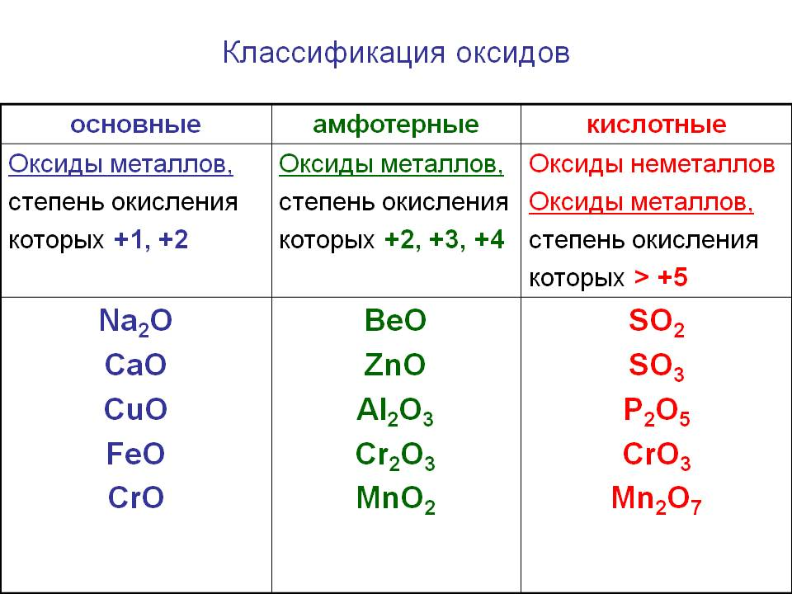

|  |
| --- |
| Оксид натрия  Оксид кальция  Оксид меди 2  Оксид железа 2  Оксид хрома 2 |

|  |
| --- |
| *Оксид бериллия*  *Оксид цинка*  *Оксид алюминия*  *Оксид хрома 3*  *Оксид марганца 4* |

|  |
| --- |
| Оксид серы 4  Оксид серы 6  Оксид фосфора 5  Оксид хрома 6  Оксид  марганца 7  Оксид бора 3  Оксид азота 5 |

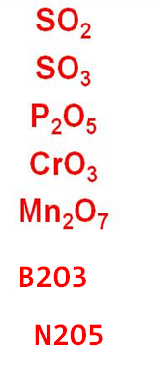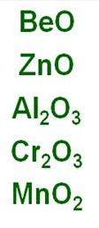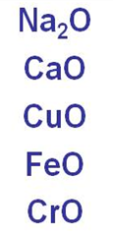

*Псс…Если тебе понравилось моё решение, нажми кнопку Спасибо))*